面向对象程序设计课程设计

综 合 大 报 告

——微商系统（C/S 架构）的设计与实现

题 目：微商系统（C/S 架构）的设计与实现
课程名称：面向对象程序设计课程设计
姓 名：张 薇
班 级：软件学院 2025 级卓越工程师班
学 号：82240123
指导教师：朱建启
完成日期：2026 年 11 月

摘 要
本课程设计以“社交＋零售”的微商业务为背景，设计并实现了一个基于 C/S 架构的微商系统。系统由 C++ 服务端、桌面图形客户端（Qt）与自定义网络通信协议三部分组成，完整覆盖商品浏览与搜索、购物车、混合促销、结算、订单查询、售后退货、销售统计与在线客服等业务链路。
服务端采用 C++17 编写，基于 Winsock2 与多线程技术实现高并发连接处理，使用嵌入式关系数据库 SQLite 完成数据持久化；促销引擎综合运用策略模式、装饰模式与工厂模式，支持统一折扣、直降、满减与阶梯折扣的灵活叠加；结算环节通过立即事务、互斥锁与数据库原子扣减三重保障杜绝超卖。客户端提供控制台与 Qt 两套界面，金额全链路以整数分存储传输，密码采用 SHA-256 加盐摘要，系统经单元测试与集成测试验证，功能与并发指标均符合设计要求。
关键词：C/S 架构；自定义 TCP 协议；设计模式；库存互斥；Qt；SQLite

一、需求分析

（一）系统功能
系统面向单店铺、多用户场景，围绕“引流—吸粉—交易”的社交零售主线组织功能，参照手机淘宝、京东的核心购物流程，共划分为十类功能，各功能与通信协议码对应关系如表 1 所示。
表 1 系统功能一览
序号 | 功能模块 | 功能描述 | 协议码
1 | 账号管理 | 用户注册、登录与会话 token 鉴权，密码 SHA-256 摘要 | 1006/1007
2 | 商品浏览 | 上架商品列表、商品详情查询 | 1001/1002
3 | 商品搜索 | 按名称、分类、描述关键字模糊查询 | 1005
4 | 购物车 | 本地购物车增删改，加购时服务端库存校验 | 1010
5 | 促销管理 | 可用促销查询，多促销混合叠加 | 1020
6 | 结算下单 | 事务化结算、促销计价、库存扣减、订单生成 | 1030
7 | 订单查询 | 查询本人订单及明细、状态与退货标记 | 1040
8 | 售后服务 | 退货申请、进度查询、管理员审核 | 1050/1070/1080
9 | 销售统计 | 按区间、商品、用户聚合销售数据 | 1060
10 | 在线客服 | 客服消息发送、服务端回显与自动应答 | 1065/1999
系统包含两类角色：普通用户可浏览商品、管理购物车、下单、申请退货并查看进度；管理员（level=2）除具备普通用户全部能力外，还可查看全部退货申请并进行审核，且结算时在普通促销基础上额外享受会员 95 折优惠。

（二）重点难点
结合课程设计要求与大促场景的业务特征，系统的重点难点集中在以下四个方面。

1. 混合促销的灵活组合
系统需同时支持统一打折、直降、满减券与阶梯折扣（第 2 件 9 折、第 3 件 8 折或免单）等多种促销，且促销可叠加、可由数据库配置动态生成，要求在不修改结算核心代码的前提下扩展新促销类型，实质是对开闭原则的考验。

2. 高并发下的库存一致性
在“双 9.9”式大促场景下，多用户可能同时抢购同一件限量商品（种子数据中库存为 1 的限量款背包即用于验证该场景），必须保证库存检查与扣减的原子性，杜绝超卖与数据不一致。

3. 自定义通信协议与粘包处理
TCP 是面向字节流的协议，没有天然报文边界，接收端需自行处理粘包与半包；同时需要自定义应用层协议完成请求—应答式通信，并对未登录、越权、重复提交等异常给出统一错误码。

4. 分层架构的柔性
系统需在 UI 层、业务层、持久层之间保持清晰边界与单向依赖，使界面风格、业务规则、数据存储任一部分的变化都不向其他层扩散，保证可维护性与可扩展性。

（三）技术难点说明
针对上述重点难点，系统涉及的关键技术及其处理方式如下。
（1）网络通信：基于 Winsock2 编写 TCP 服务端与客户端，自定义“16 字节定长报文头＋JSON 变长报文体”的应用层协议，采用长度前缀法，先读满报文头再按长度字段循环读取报文体，彻底解决粘包与半包问题。
（2）多线程并发：采用 Acceptor 监听线程、每客户端收发线程与 WorkerPool 工作线程池相结合的线程模型，通过单例任务队列（互斥锁＋条件变量）实现生产者—消费者解耦，以 std::mutex 保护库存临界区。
（3）数据库与事务：使用嵌入式 SQLite，通过 BEGIN IMMEDIATE 立即事务、条件 UPDATE 原子扣减与事务回滚保证库存一致；采用预编译语句（prepare/bind）防止 SQL 注入。
（4）安全与金额：密码以 SHA-256 加盐摘要存储与传输，全程无明文；登录后下发会话 token，业务请求统一鉴权；金额全链路以整数分（int cents）存储传输，促销内部以元计算后四舍五入回分，消除浮点误差。
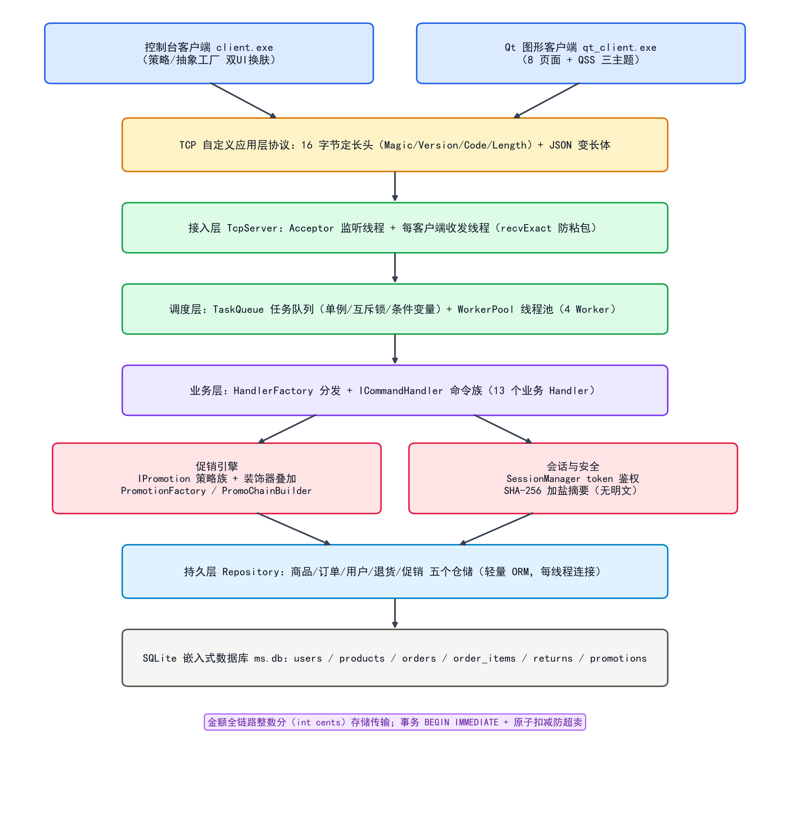
图 1 系统总体架构图

二、设计

（一）功能模块划分
系统按职责纵向分层、按业务横向切分。服务端划分为接入层、调度层、业务层、促销引擎、持久层与数据库六个部分，客户端划分为网络层、业务层与界面层，模块划分如表 2 所示。
表 2 功能模块划分
端 | 模块 | 主要类 | 职责
服务端 | 接入层 | TcpServer | 监听端口、接受连接、收发报文
服务端 | 调度层 | TaskQueue / WorkerPool | 任务缓存、线程池消费执行
服务端 | 业务层 | HandlerFactory / 各 Handler | 协议分发、业务处理、鉴权
服务端 | 促销引擎 | IPromotion 族 / PromotionFactory | 促销算法、叠加与动态创建
服务端 | 持久层 | 五个 Repository / SQLiteHelper | SQL 执行、对象—关系映射
客户端 | 网络层 | TcpClient / NetworkClient | 连接管理、组包拆包
客户端 | 业务层 | ClientController / ApiClient | 会话、购物车、请求封装
客户端 | 界面层 | UIFactory / 各 Page | 界面渲染、主题换肤、交互

（二）类图及说明
系统采用面向对象方法建模：实体层定义商品、用户、订单、订单明细、退货申请、促销六个结构体及订单、退货状态枚举；促销引擎以 IPromotion 为核心接口，具体策略与装饰器均实现该接口，其核心类图如图 2 所示。
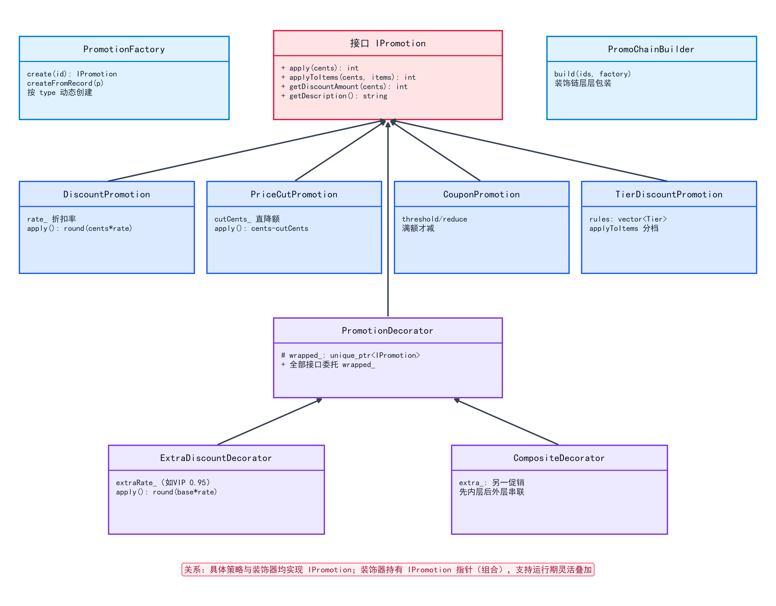
图 2 促销引擎核心类图
类图中，DiscountPromotion、PriceCutPromotion、CouponPromotion 与 TierDiscountPromotion 为四类具体策略；PromotionDecorator 为抽象装饰器，持有一个 IPromotion 指针并将接口委托给被包装对象，ExtraDiscountDecorator 实现折上折，CompositeDecorator 实现两个促销的串联；PromotionFactory 负责按数据库记录的类型字段创建策略，PromoChainBuilder 负责将多个促销按装饰模式层层包装。业务层与持久层的关键类职责如表 3 所示。
表 3 业务层与持久层关键类
类名 | 继承/实现 | 职责
ICommandHandler | 命令接口 | 声明 execute(req, resp) 统一业务入口
CheckoutHandler | ICommandHandler | 结算事务、库存扣减、促销计价
LoginHandler | ICommandHandler | 登录校验、token 下发
ReturnAuditHandler | ICommandHandler | 退货审核、库存回补
ProductRepository | — | 商品查询、库存原子扣减与回补
OrderRepository | — | 订单插入、条件状态更新、查询装配
UserRepository | — | 用户查询、注册、登录时间更新
SessionManager | 单例 | token 生成、校验与注销

（三）数据库定义
系统使用 SQLite 关系数据库，共设计六张表，并开启外键约束（PRAGMA foreign_keys=ON）。表间实体关系如图 3 所示，各表职责与核心字段如表 4 所示。
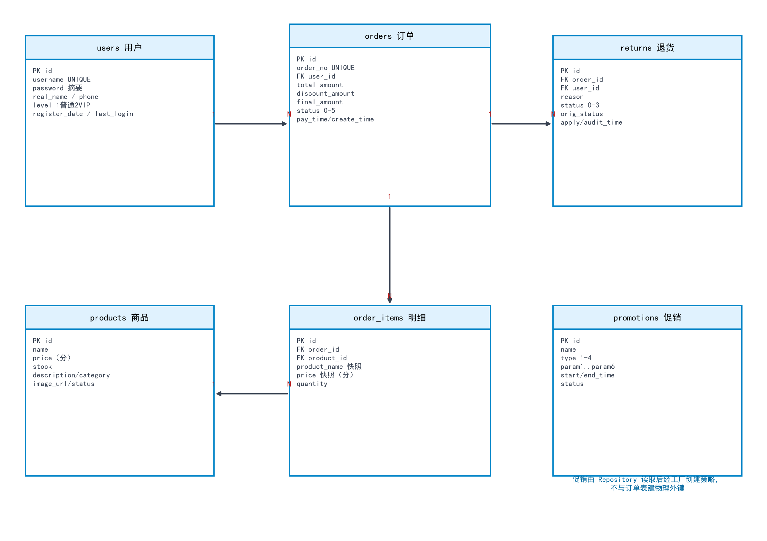
图 3 数据库实体关系（ER）图
表 4 数据库表定义
表名 | 作用 | 主要字段
users | 用户信息 | id、username 唯一、password 摘要、level、注册/登录时间
products | 商品信息 | id、name、price（分）、stock、category、status
orders | 订单主表 | id、order_no 唯一、user_id、三类金额、status
order_items | 订单明细 | id、order_id、product_id、名称/单价快照、quantity
returns | 退货申请 | id、order_id、user_id、reason、status、orig_status
promotions | 促销配置 | id、name、type、param1~param6、生效时间、status
为提升查询效率，在 orders 表的 user_id、status 字段，order_items 表的 order_id 字段及 returns 表的 order_id 字段上建立索引；价格、库存字段通过 CHECK 约束保证非负，明细数量必须大于 0。订单明细采用快照方式存储商品名称与成交单价，即使后续商品改价或下架，历史订单仍可完整还原。

（四）UI 设计

1. 控制台客户端
控制台客户端以抽象工厂模式实现换肤：UIFactory 抽象工厂定义 createSimple（极简风格）与 createFancy（详细风格）两个产品方法，BlueThemeFactory、GreenThemeFactory、PinkFactory 三个具体工厂分别生产蓝、绿、粉三个主题色族下的两款渲染器，用户“一键换肤”即切换具体工厂，配合 ANSI 颜色码在终端呈现不同配色。

2. Qt 图形客户端
Qt 客户端共八个页面，主窗口左侧为导航栏，右侧使用 QStackedWidget 切换页面，进入页面时自动刷新数据。页面组成如表 5 所示；界面样式通过 Qt 样式表（QSS）实现，提供蓝、绿、粉三套主题，样式文件经 Qt 资源系统（qrc）编译进程序，运行期下拉切换即可整体换肤。
表 5 Qt 客户端页面
页面 | 主要控件 | 功能
登录页 | QLineEdit/QPushButton | 登录、注册入口
商城页 | QTableWidget/QSpinBox | 商品列表、搜索、详情、加购
购物车页 | QTableWidget | 数量调整、删除、合计
结算页 | QCheckBox/QLabel | 选择促销、金额试算、提交
订单页 | QTableWidget | 订单与明细、状态展示、退货入口
退货页 | QTextEdit/QTableWidget | 退货申请、进度与审核
统计页 | QComboBox/QTableWidget | 区间与对象选择、统计结果
客服页 | QTextEdit/QLineEdit | 消息收发与自动应答

（五）协议设计
系统自定义应用层协议，报文由 16 字节定长头与变长 JSON 体组成，全部整数按网络字节序（大端）组织。报文头结构如表 6 所示。
表 6 报文头字段定义
字段 | 长度 | 含义
Magic | 4 字节 | 魔术字 0x4D495F53（“MI_S”），校验报文合法性
Version | 4 字节 | 协议版本号，当前为 1
Code | 4 字节 | 协议码，标识业务类型与请求/响应方向
Length | 4 字节 | 数据体字节长度，不含报文头
协议码按“请求—响应”成对设计，请求码以 1 开头（如 1030 结算），成功响应码以 2 开头（如 2030），错误响应为 4001（通用错误）与 4002（未登录）；业务错误码 1001~1013 置于错误响应体的 err_code 字段，覆盖库存不足、商品不存在、重复提交、无权限等情形。接收端在缓冲区中循环解析：先判断是否收满 16 字节头，再按 Length 判断报文体是否完整，不完整则继续等待，从而正确处理粘包与半包。

（六）设计模式使用
系统在设计中综合运用七种设计模式，各模式的意图与实际落点如表 7 所示。
表 7 设计模式使用情况
设计模式 | 意图 | 系统落点
策略模式 | 封装可互换的算法族 | 四类促销策略实现同一 IPromotion 接口
装饰模式 | 动态叠加职责 | 促销链包装、会员折上折、促销串联
工厂模式 | 封装对象创建 | PromotionFactory 按 type 动态创建促销
抽象工厂 | 生产相关产品族 | UIFactory 三主题工厂各产两款渲染器
命令模式 | 请求封装为对象 | 各 Handler 实现统一 ICommandHandler 接口
观察者模式 | 事件通知解耦 | OrderEventBus 广播订单事件、Worker 等待唤醒
单例模式 | 保证唯一实例 | TaskQueue、SessionManager、OrderEventBus

三、实现

（一）编译环境
系统的编译与运行环境如表 8 所示，同时支持 build.bat 一键构建与 CMake 构建两种方式。
表 8 编译环境
工具/依赖 | 版本 | 用途
MinGW-W64 g++ | 8.1.0 | C++17 代码编译，含 winsock 与 pthread 支持
C++ 标准 | C++17 | 智能指针、线程库、结构化绑定等特性
Qt | 6.12 | 图形客户端 Widgets、Network 模块
CMake | 3.15 以上 | 跨平台构建管理（MinGW Makefiles）
SQLite | 3.53.4 | 嵌入式数据库（amalgamation 源码静态链接）
nlohmann/json | 单头文件库 | JSON 报文解析与序列化
Winsock2 | 系统组件 | TCP 网络通信

（二）核心流程

1. 服务端启动流程
服务端启动后依次完成：初始化数据库连接并执行 schema.sql 建表；若用户表为空则执行 init_data.sql 写入种子数据；执行老库结构迁移（补充阶梯折扣字段、退货原状态字段）并将存量明文密码就地哈希；输出运营数据概览；注册订单事件观察者；启动 WorkerPool 与监听服务，主线程进入退出指令等待。

2. 请求处理流程
Acceptor 线程接受新连接并登记到活跃连接集合，随后为其创建收发线程；收发线程按长度前缀读取完整报文，将协议码与 JSON 体封装为任务推入 TaskQueue；Worker 线程从队列取出任务，经 HandlerFactory 取得对应 Handler 执行，响应沿原连接写回。

3. 结算流程
结算是系统最核心的流程，完整步骤如图 4 所示：先校验会话与促销，再开启立即事务并加库存锁，逐项原子扣减库存，成功后构建促销链计算实付、插入订单，最后提交事务并广播订单事件；任一环节失败均回滚事务并返回错误。
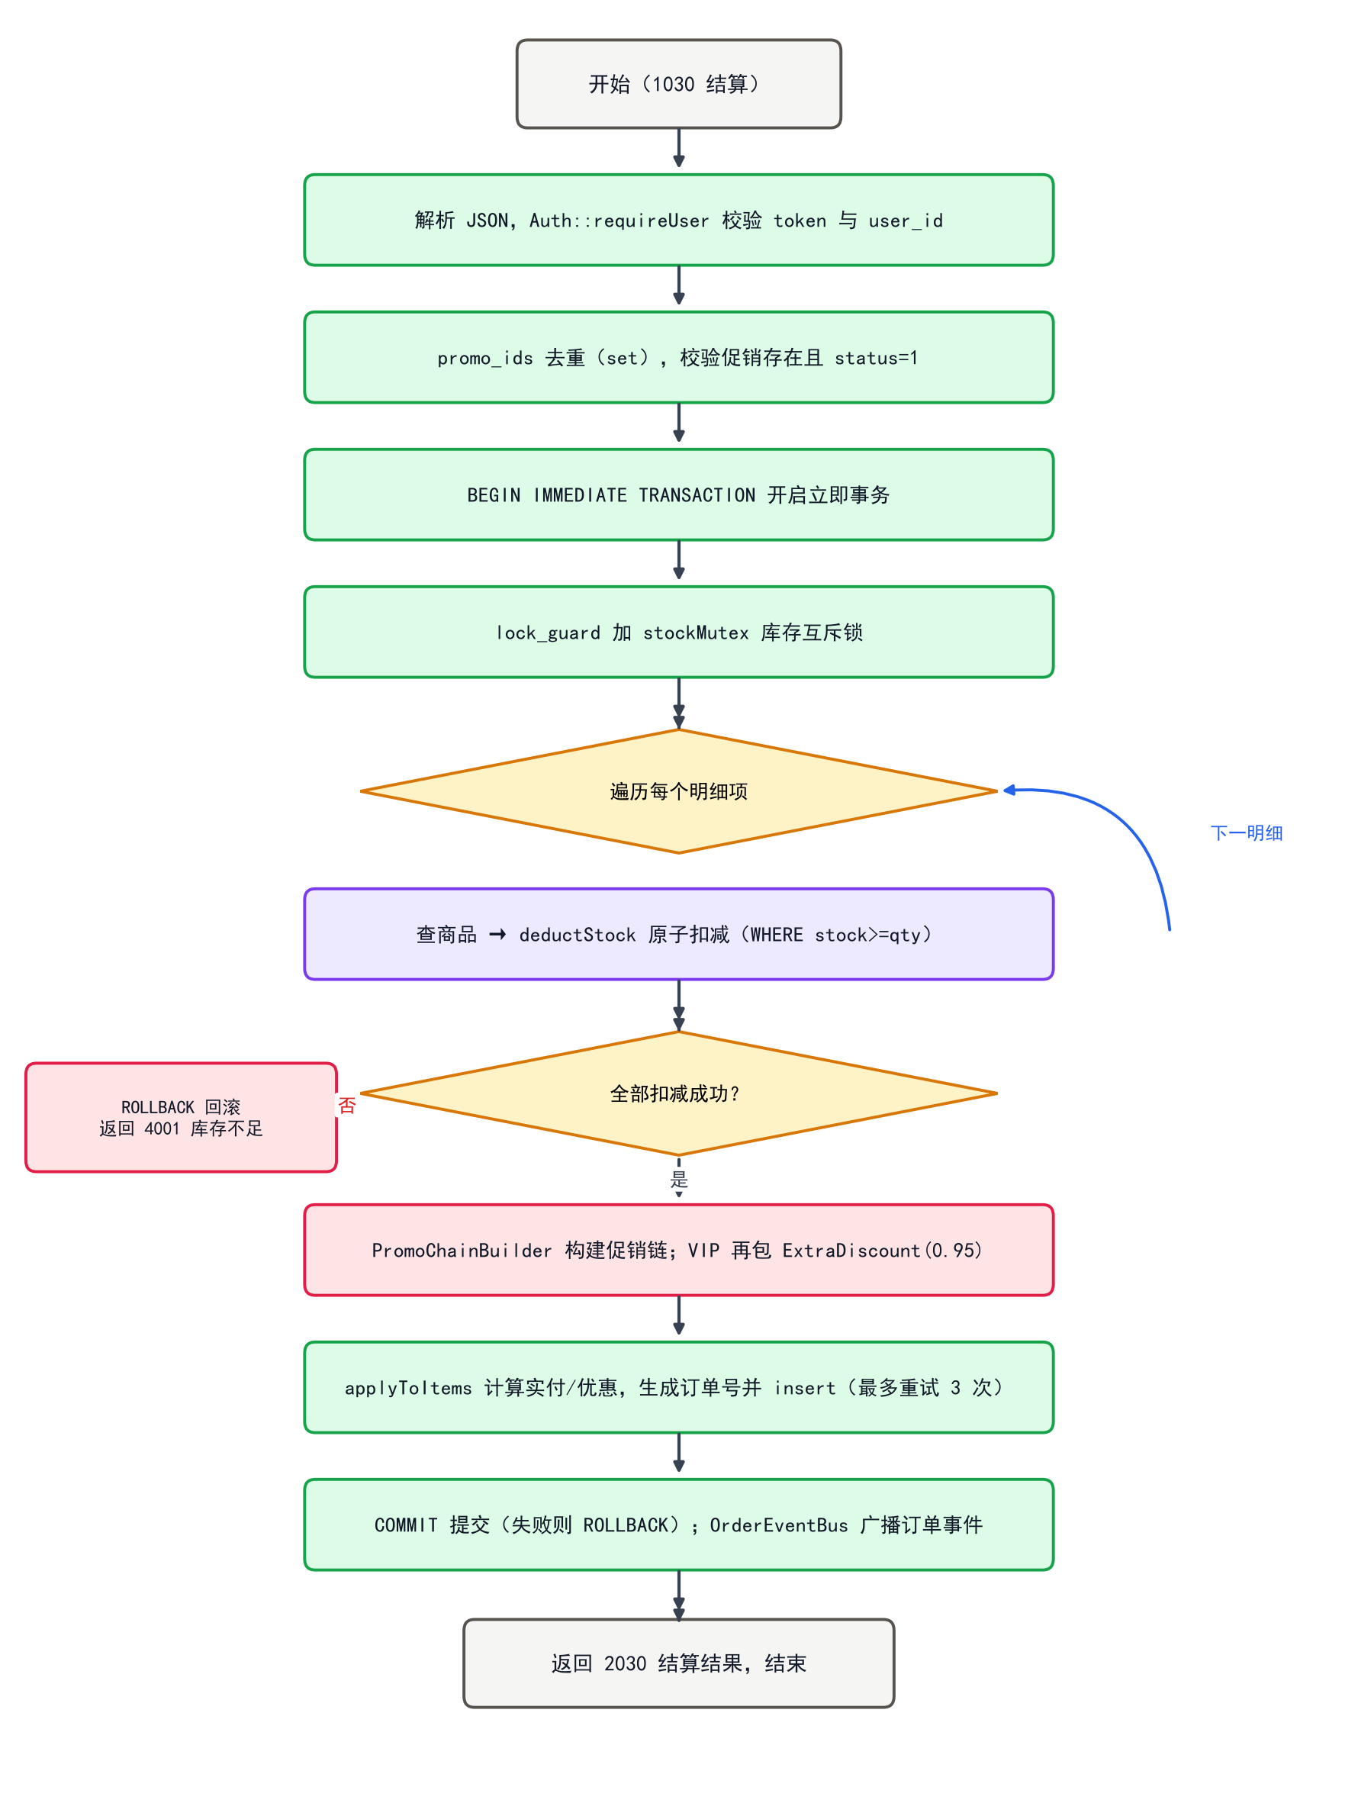
图 4 结算核心流程图

（三）核心方法
系统核心方法的签名与职责如表 9 所示。
表 9 核心方法
方法 | 所属类 | 职责
execute(req, resp) | CheckoutHandler | 编排结算事务全流程
deductStock(id, qty) | ProductRepository | 条件 UPDATE 原子扣减库存
applyToItems(cents, items) | TierDiscountPromotion | 按同一商品数量分档计价
push/pop() | TaskQueue | 任务入队与条件变量阻塞等待
create(userId) | SessionManager | 生成并登记会话 token
build(ids, factory) | PromoChainBuilder | 装饰模式构建促销链
其中库存原子扣减以预编译语句实现，条件 stock>=quantity 保证只有库存充足时更新才生效，并通过 sqlite3_changes 判断是否实际命中，关键 SQL 如下。
UPDATE products SET stock = stock - ?, update_time = datetime('now')
WHERE id = ? AND stock >= ?;
-- 执行后判断：sqlite3_step == SQLITE_DONE 且 sqlite3_changes() > 0

（四）核心功能实现

1. 促销链构建与计价
结算时 PromoChainBuilder 按用户选择的促销 ID 依次向工厂取得策略并层层包装，形成装饰链；对 VIP 用户再在最外层包一个 ExtraDiscountDecorator（0.95）。计价统一调用 applyToItems：阶梯折扣重写该方法按明细数量分档，其余促销默认按总额处理，实现数量类与金额类促销的自由叠加，优惠额由原价减实付现算。

2. 事务防超卖
库存扣减处于 BEGIN IMMEDIATE 事务与 stockMutex 互斥锁双重保护之下，配合条件 UPDATE 的原子性形成三重保障；事务在写操作开始前即获取保留锁，避免锁升级，扣减失败立即 ROLLBACK，库存不会被错误占用。

3. 售后退货闭环
退货申请采用条件状态更新（仅当订单状态属于允许集合时才置为退货中），防止重复提交，同时记录订单原状态；管理员审核通过时回补库存并将订单置为已取消，拒绝时恢复原状态，用户可随时查询退货进度。

4. 会话鉴权与 Qt 异步收发
登录成功后 SessionManager 生成绑定用户 ID 的 token，此后所有业务请求必须携带 token，服务端校验其有效且与请求用户一致，否则返回 4002。Qt 端 NetworkClient 基于 QTcpSocket 异步收发，接收数据累积到内部缓冲区并循环尝试拆包，得到完整报文后通过 packetReceived 信号上抛业务层，界面不被网络阻塞。

四、相关技术讨论

（一）持久层使用
系统持久层采用 Repository（仓储）模式，为每类实体提供一个仓储类，将 SQL 语句、参数绑定与结果集读取全部封装在内部，对外只暴露实体对象或实体集合，实现了轻量级对象—关系映射：数据库中的一行经字段读取装配为结构体，订单仓储还负责将订单头与明细行装配为聚合根。
考虑到多线程环境，DatabaseManager 以 thread_local 机制为每个线程维护独立的 SQLite 连接，连接持有者采用 RAII，线程退出时自动关闭连接，杜绝连接泄漏；建表脚本与种子数据外部化为 SQL 文件由服务端启动时读取，代码不再内嵌 DDL，并支持老库自动迁移。

（二）SQL
系统全部写入与查询均使用 sqlite3_prepare_v2 预编译配合 bind 绑定参数，从根本上避免字符串拼接导致的 SQL 注入；商品搜索的 LIKE 模糊查询对用户输入中的百分号、下划线通配符进行转义，防止用户输入被当作通配符。
库存扣减使用单条条件 UPDATE 完成“检查—扣减”的原子操作，无需先查后改；事务统一使用 BEGIN IMMEDIATE，相较默认延迟事务可规避多连接下的锁升级死锁；销售统计通过 WHERE 动态过滤与 GROUP BY 聚合，一次查询完成按日趋势、商品排行与用户贡献等指标计算。

（三）多线程
服务端线程模型由三类线程组成：单个 Acceptor 线程负责 accept 连接；每个客户端连接对应一个收发线程负责报文读写；固定数量的 Worker 线程组成线程池负责业务执行。收发线程与 Worker 之间通过任务队列解耦，是典型的生产者—消费者模型。
同步机制上，任务队列以 std::mutex 配合 std::condition_variable 实现阻塞等待与唤醒，避免空转；线程池运行标志使用std::atomic 保证跨线程可见；库存临界区以 lock_guard 自动加解锁。停止服务时先置关闭标志并唤醒全部等待线程，再 join 回收，同时关闭活跃连接解除收发阻塞，保证线程干净退出。

（四）容器的使用
标准库容器的选型均服务于具体访问模式，如表 10 所示。
表 10 标准库容器选型
容器 | 使用位置 | 选型理由
vector | 订单明细、商品列表、Worker 集合 | 连续内存、遍历与尾部追加高效
set | 促销 ID 去重、活跃连接集合 | 自动排序去重、查找为对数复杂度
unordered_map | token 到用户 ID 的会话表 | 平均常数时间查找，匹配鉴权热点
queue | 任务队列底层 FIFO 结构 | 先进先出，契合任务按序处理
unique_ptr/shared_ptr | 促销链、仓储与 Handler 持有 | RAII 管理生命周期，替代裸指针

五、难点问题讨论
结合开发与测试过程，对六个典型难点问题的现象、解决方案与验证结果讨论如下。

1. TCP 粘包与半包
现象是一次 recv 可能返回多个报文或一个报文的片段。方案为定长头携带体长度，接收端严格按“先读满 16 字节头、再按长度循环读体”的方式解析，读不满则保留已收部分等待下次数据；该逻辑下沉为公共 recvExact，服务端、客户端与测试三处共用，集成测试长报文与连续报文均解析正确。

2. 促销叠加顺序与重复选择
促销叠加存在顺序敏感性，且同一促销可能被重复提交。方案为先用 set 对促销 ID 去重，再校验每个促销有效，装饰链按固定顺序包装、先内层后外层执行，避免同一折扣被重复计算。

3. 限量商品超卖
方案为互斥锁、立即事务与条件原子 UPDATE 三重保障。验证时以 8 个线程同时抢购库存为 1 的限量款背包，最终仅 1 单成功、其余收到库存不足错误，库存始终为 0 且无负值。

4. 事务死锁与锁升级
默认延迟事务在多连接并发写入时可能因锁升级冲突而死锁。方案为统一改用 BEGIN IMMEDIATE，在事务开始即获取写锁，配合应用层互斥锁串行化库存操作，并发测试未再出现死锁。

5. 浮点金额误差
直接以浮点数存储金额会产生二进制表示误差。方案为全链路整数分存储传输，仅促销内部以 double 计算并立即四舍五入回分，会员折上折同样精确到分，不依赖容差兜底，各金额对账完全一致。

6. 退货状态一致性
重复申请与审核中断可能造成订单状态混乱。方案为条件 UPDATE 防重复提交、记录原状态，审核通过回补库存并置取消、拒绝则恢复原状态。系统整体经 21 项单元测试与 58 项集成测试（含真实 socket 链路与并发场景）验证，全部通过。

六、收获和展望

（一）收获
第一，完整实践了需求分析、概要设计、详细设计、编码实现到测试交付的软件工程流程，加深了对面向对象封装、继承、多态三大特性的理解，真正体会到面向接口编程与组合优于继承的含义。
第二，通过促销引擎与界面换肤的实现，掌握了策略、装饰、工厂、抽象工厂、命令、观察者等设计模式的适用场景与落地方法，认识到设计模式不是教条而是应对变化的工程手段。
第三，在网络编程与多线程方面，从 Socket、自定义协议、粘包处理到线程池、同步互斥、事务隔离均逐一亲手实现，理解了框架封装背后的底层原理，也建立起数据一致性与并发安全的工程意识。
第四，通过单元测试、集成测试与人工检查相结合的验证方式，养成了以测试驱动和验证结论的习惯，工程化素养得到明显提升。

（二）展望
在现有基础上，系统仍可从以下方向继续完善：一是引入异步结算结果推送与消息长连接管理，替代当前的同步应答与无状态客服；二是补充商品管理后台与管理员运营界面，支持上下架、库存与促销的可视化维护；三是丰富优惠券、限时秒杀等更多促销形式，并借助工厂的扩展点保持开闭原则；四是将数据库升级为 MySQL 等服务型数据库并引入连接池，进一步提升多用户大规模并发下的承载能力。

参考文献
[1] 李普曼, 拉乔伊, 默勒. C++ Primer（第 5 版）[M]. 王刚, 杨巨峰, 译. 北京: 电子工业出版社, 2013.
[2] Gamma E, Helm R, Johnson R, 等. 设计模式: 可复用面向对象软件的基础[M]. 刘建中, 等译. 北京: 机械工业出版社, 2019.
[3] Qt 官方文档. Qt 6 Reference Documentation[EB/OL]. (2026)[2026-11-04]. https://doc.qt.io/.
[4] SQLite 官方文档. SQLite Documentation[EB/OL]. (2026)[2026-11-04]. https://www.sqlite.org/docs.html.
[5] 国家市场监督管理总局. 学术论文编写规则: GB/T 7713.2—2022[S]. 北京: 中国标准出版社, 2022.

